１

周術期口腔機能管理報告書 （I）：退院後 記入日 H ・ ・

歯科診療所名 連携医番号 S －
電話 － －

歯科医師名
担当歯科衛生士

患者基本情報

歯科診察日（H . . ）

ID 名前

（ ）は選択、□は✓ を入れる

手術後の在宅での口腔管理について

口腔管理は、手術をした傷口の感染の予防・手術後の肺炎の予防を目的として継続します。
手術実施日は、 年 月 日でした。
検査の結果 口腔の状況は次の通りです。
口の衛生状態 □良好 □ふつう □不良
歯の状態 □良好 □虫歯あり（C2以上・根の状態 □固定する歯がある
歯肉の状態 □良好 □歯石あり □炎症がある
義歯の状態 □あり（ 上 ・ 下 ）□なし
□適合良好・おおむね良い □適合問題あり □使用していない
粘膜の乾燥 □乾燥なし □やや乾燥 □乾燥強い

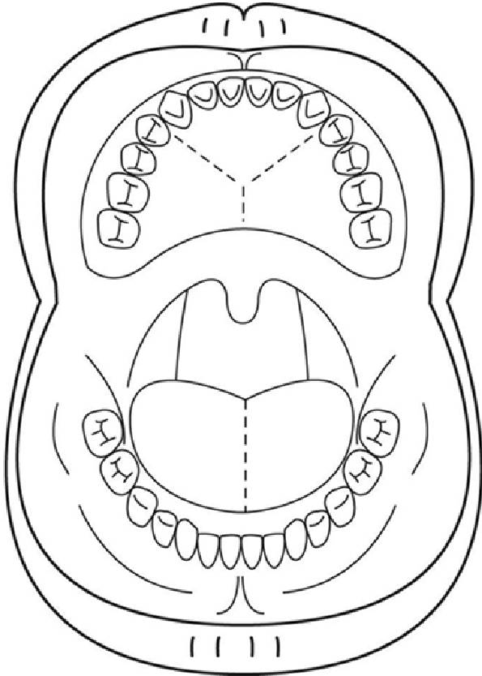
手術後におこなっていただくケアは次の通りです。
ケア時にむせないように（□注意が必要です ・ □特に問題ありません ）
歯ブラシによる清掃方法 □スクラッビング法 □バス法 □その他：
歯磨き回数 □朝 □昼 □晩 □寝る前

歯間ブラシの使用 有 （□SS □S □M □L) □なし

舌の清掃 □ハブラシ□舌ブラシ□スポンジブラシ □なし
粘膜の清掃（スポンジブラシ使用） □有 □なし
粘膜の保湿処置 有（□洗口 □保湿剤・洗口液 □その他） □なし
継続的な う蝕予防管理処置（フッ化物塗布含む） □有 □なし

口腔ケア指導：手術後の口腔管理の注意点（歯・歯肉・粘膜・義歯等のケア）

指導時間（ ： ～ ： ）

